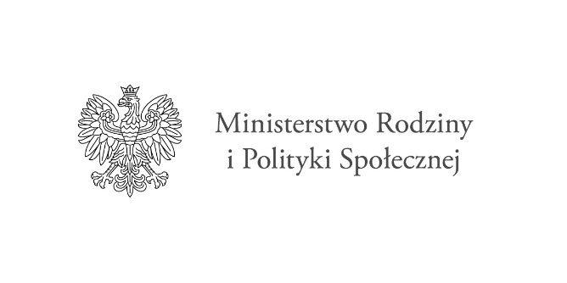

Program „Asystent osobisty osoby niepełnosprawnej” - edycja 2023
Ośrodek Pomocy Społecznej w Śmiglu informuje, że Minister Rodziny i Polityki Społecznej ogłosił nabór wniosków do Programu pn. „Asystent osobisty osoby niepełnosprawnej – edycja 2023” realizowanego ze środków Funduszu Solidarnościowego.
Program może być realizowany od 1 stycznia do 31 grudnia 2023 r.
Gmina Śmigiel rozważa przystąpienie do Programu.
Głównym celem Programu jest wprowadzenie usług asystencji osobistej jako formy ogólnodostępnego wsparcia w wykonywaniu codziennych czynności oraz funkcjonowaniu w życiu społecznym.
Pomoc w ramach programu skierowana jest do:
1) dzieci do 16. roku życia z orzeczeniem o niepełnosprawności łącznie ze wskazaniami: konieczności stałej lub długotrwałej opieki lub pomocy innej osoby w związku ze znacznie ograniczoną możliwością samodzielnej egzystencji oraz konieczności stałego współudziału na co dzień opiekuna dziecka w procesie jego leczenia, rehabilitacji i edukacji oraz
2) osób niepełnosprawnych posiadających orzeczenie:
a) o znacznym stopniu niepełnosprawności albo
b) o umiarkowanym stopniu niepełnosprawności albo
c) traktowane na równi z orzeczeniami wymienionymi w lit. a i b, zgodnie z art. 5 i art. 62 ustawy z dnia 27 sierpnia 1997 r. o rehabilitacji zawodowej i społecznej oraz zatrudnianiu osób niepełnosprawnych.
Szczegółowe informacje o Programie można znaleźć na stronie Pełnomocnika Rządu do Spraw Osób Niepełnosprawnych:
https://niepelnosprawni.gov.pl/a,1416,nabor-wnioskow-w-ramach-programu-resortowego-ministra-rodziny-i-polityki-spolecznej-pn-asystent-osobisty-osoby-niepelnosprawnej-edycja-2023
lub w Ośrodku Pomocy Społecznej w Śmiglu tel. 65 518 09 69.

Zgłoszenia osób zainteresowanych udziałem w Programie, na załączonym formularzu, przyjmowane są osobiście w Ośrodku Pomocy Społecznej w Śmiglu, ul. Kościańska 1, w godzinach od 8.00 do 15.00, do 7 listopada 2022 r., elektronicznie na skrzynkę e-PUAP lub za pośrednictwem poczty. Decyduje data wpływu do Ośrodka.

